四川人社在线公共服务平台CA数字证书登录操作手册
目 录

一、 电脑环境要求 2
1. 操作系统 2
2. 浏览器 2
二、 CA安装步骤 2
三、 CA登录操作 5
1. CA初次登录 5
2. 特殊情形登录 6
四、 常见问题及解决 6

电脑环境要求

操作系统
操作系统：Microsoft Windows
注：XP系统的用户，由于微软已停止XP系统升级维护，系统或许存在漏洞风险，并且无法兼容新版浏览器，建议用户换用其他电脑，或者进行系统升级，升级版本最低为win7及以上版本。

浏览器
登录须使用360浏览器（极速模式）或谷歌浏览器
360浏览器下载地址：http://browser.360.cn/ee/
谷歌浏览器下载地址：http://chorm.sdswrj.cn/browser.html
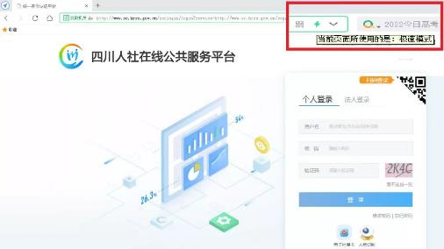

360浏览器兼容模式请切换为“极速模式”，点击箭头所指位置。
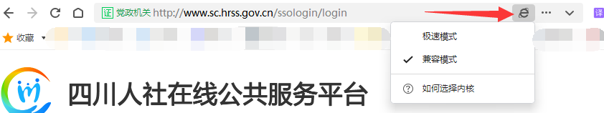

CA安装步骤
证书助手"i信"是四川CA提供的证书维护管理工具,提供证书查看、业务办理、密码管理、应用导航、检测修复、在线客服等快捷服务。“i信”可在四川CA官网-下载专区进行下载。
第一步：卸载原有“i信”
若电脑已安装有i信，且i信首页版本号非5.0.22.606（最新版本）的，须在“控制面板”-“程序卸载”中卸载现有版本i信并重启电脑。
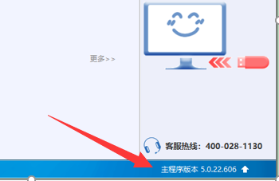
注：在卸载时，请关闭浏览器并拔掉CA证书UKey。i信当前最新版本为5.0.22.606，后续若有升级，以四川CA最新发布版本为准。
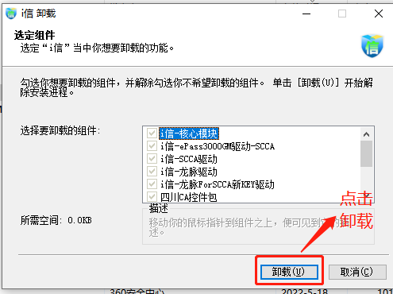

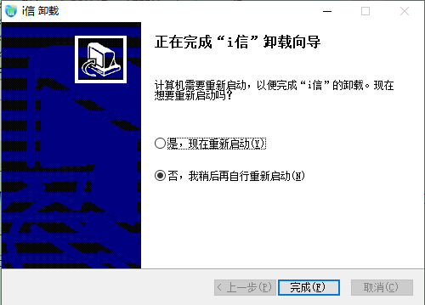
注：完成卸载后，请重启电脑。
第二步：下载安装新版“i信”
访问四川CA官网（www.scca.com.cn），官网首页栏目“服务支持”→下载专区下载最新版本“i信”。
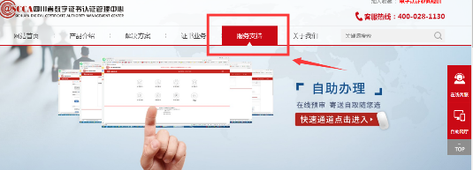
点击下载专区后向下拉动页面，中间位置选择证书助手(i信)，点击下载。
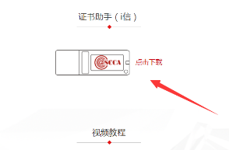

第三步：一键安装
- 点击安装“证书助手（i信）”，程序将自动安装。
（安装时请拔出CA证书UKey，关闭所有浏览器）
- 按照屏幕提示点击“确定”，提示“安装完成”即安装成功。
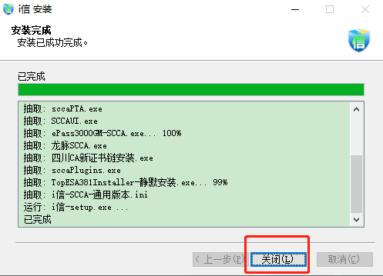
弹出如下界面，驱动安装完成。
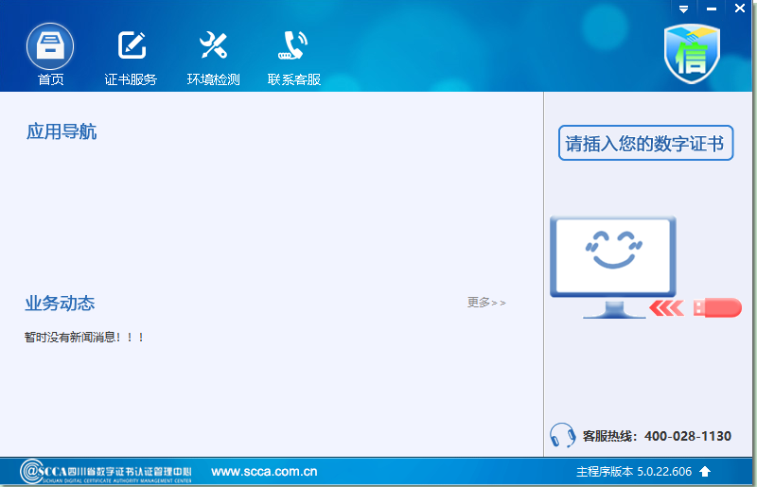
i信主程序版本号显示为5.0.22.606

CA登录操作

CA初次登录
第一步：插入CA证书UKey，进入“四川人社公共服务平台”（http://www.sc.hrss.gov.cn/ssologin/login），点击“注册”，进行“自然人用户注册”（该自然人为单位授权经办社保业务的人员）；
第二步：进行“法人用户注册”（该操作为经办人与单位进行关联）；
第三步：进行“证书绑定”（该操作为单位信息与证书信息近匹配）。
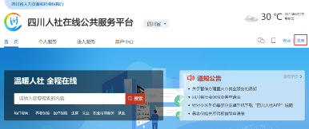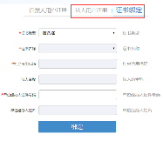
第四步：证书登录
“四川人社公共服务平台”（http://www.sc.hrss.gov.cn/ssologin/login），选择“法人登录”，点击四川CA登录，输入证书密码即可进入平台经办系统。
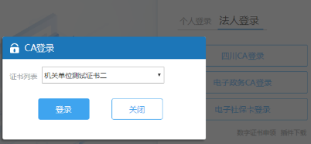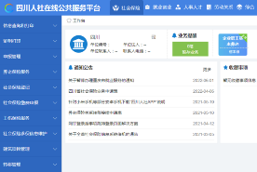
注：2022年6月8日前已在成都市或四川省参保的单位用户请直接操作第四步“证书登录”

特殊情形登录
养老在省本级，工伤、失业在成都市的参保单位或同一单位拥有多个社保编码的单位可按下列两种方式之一绑定证书，绑定完成方可登录四川人社在线公共服务平台
方式一：现场绑定
单位社保经办人携带身份证原件及CA证书UKey至以下窗口绑定
窗口一：成都市西月城街20号四川省社会保险管理局4楼13号窗口
窗口二：成都市二环路北一段4号市人社局15楼四川CA窗口
方式二：在线绑定
在线联系工作人员绑定，QQ号：2850798409
方式三：电话在线绑定
联系电话028-61505623，工作人员在线绑定。
因当前系统上线咨询高发期，如遇电话占线，请稍后、错峰拨打或选择其它绑定方式。

常见问题及解决
问题一：登录提示“CA身份认证失败，失败原因:signgw.sicca.com.cn”。
解决办法：参看上方安装流程安装四川证书助手i信5.0.22.606版本。
问题二：新版i信环境检测异常提示“数字证书安全控件-ftsccactrl V3:未安装”。
解决办法：该异常项不影响UKey使用，请用户忽略。
问题三：证书初始密码
证书初始密码为12345678，修改密码可在i信-证书服务-修改口令中操作。

